**Программное обеспечение Themis Manager**

**Назначение**

Web-серверное программное обеспечение для автоматического сбора данных с бытовых счетчиков газа BK-G4 ETe и BK-G6 ETe.

Программное обеспечение Themis Manager кроме автоматического сбора данных бытовых счетчиков позволяет выполнять надежное хранение собранных данных, удаленно отправлять задания на изменение параметров счетчика таких как подстановочное значение давления, коэффициента сжимаемости, температуры. По результатам собранных данных программное обеспечение позволяет сформировать разнообразные отчеты по потреблению газа как индивидуальным абонентом, так и группой абонентов.

Доступ к функционалу ПО разграничен по ролям пользователей. В зависимости от уровня доступа пользователь может видеть либо весь функционал и все группы счетчиков, либо определенную часть функционала и только счетчики находящиеся в области его видимости.

Программное обеспечение Themis Manager рекомендуется к установке газопоставлящим организациям для организации автоматического сбора данных со счетчиков BK-G4 ETe и BK-G6 ETe.

Для считывания данных на месте установки счетчиков BK-G4 ETe и BK-G6 ETe и формирования отчетов потребителю газа предлагается использовать программное обеспечение ThemisOpto.

Основные возможности:

* Считывание текущих и архивных данных со счетчиков BK-G4 ETe, BK-G6 ETe;
* Удаленное изменение подстановочных значений давления, коэффициента сжимаемости, температуры;
* Графики потребления газа, просмотр данных каждого счетчика в табличной и графической форме;
* Формирование абонентов по группам;
* Поиск абонентов и счетчиков по широким критериям (лицевой счет, адрес, номер счетчика, группа и проч.);
* Формирование различных отчетов по потреблению: индивидуальные и групповые;
* Разграничение по уровню доступа к данным (администратор, метролог, оператор);
* Отображение сообщений о тревогах и контроль нештатных ситуаций;
* Создание заданий на изменение системных параметров (время, количество подключений, настройки GPRS подключения, часовой пояс и прочее);
* Интеграция с программным обеспечением СОДЭК Экстра;
* Экспорт во внешние приложения (MS Office, PDF).

Схема сбора данных

Счетчики BK-G4 ETe и BK-G6 ETe оснащены встроенным GPRS модемом, благодаря которому счетчики передают текущее показание потребления газа абонентом каждый день*. Все, что нужно – это установить SIM карту с подключенной услугой передачи данных по GPRS и настроить счетчик на передачу данных на сервер сбора данных поставщика газа.

Передача данных происходит автоматически, каждый день. Счетчики сами инициируют передачу данных на указанный в настройках сервер сбора данных. В том случае, если по каким-либо причинам (отсутствия положительного баланса на SIM карте, плохие погодные условия, технические сбои оператора мобильной связи и прочее) счетчик не смог передать данные в текущих сутках, то счетчик будет пытаться передать данные на следующий день. Причем в этом случае счетчик будет передавать данные за текущие сутки и за прошлые сутки. Таким образом, счетчик передает на сервер все данные исключая образования пропусков в собранных данных.

* с учетом стабильного покрытия GPRS сети и наличия необходимого положительного баланса на SIM карте, необходимого для осуществления передачи данных счетчиком.

На сервере реализован стандарт OPC UA предоставляющий единый интерфейс для взаимодействия со счетчиками BK-G4 ETe и BK-G6 ETe.

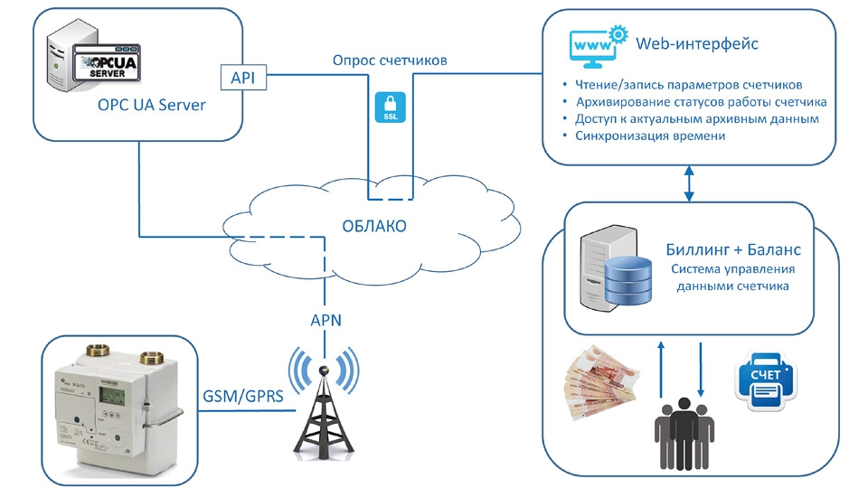

Просмотр данных

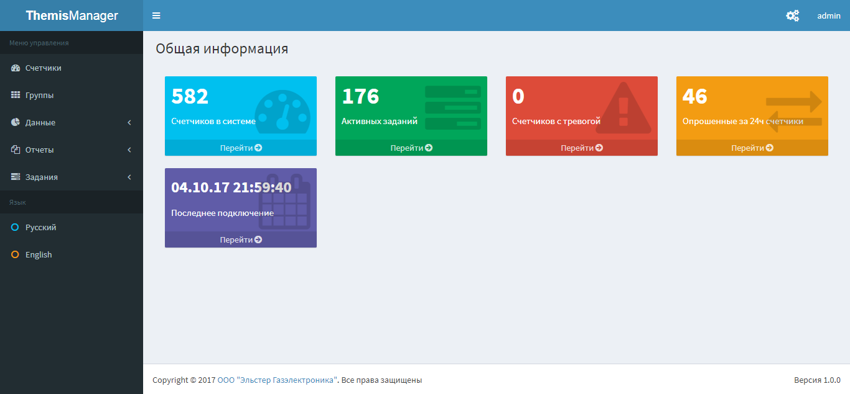

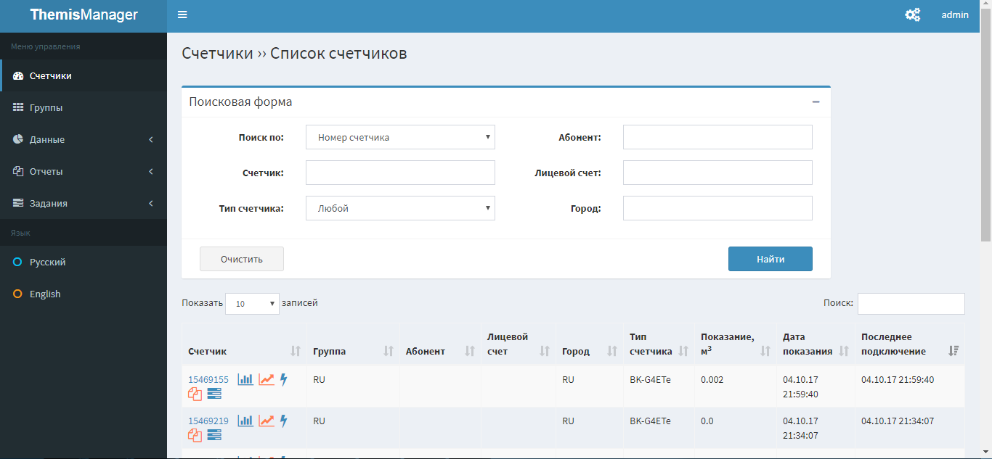

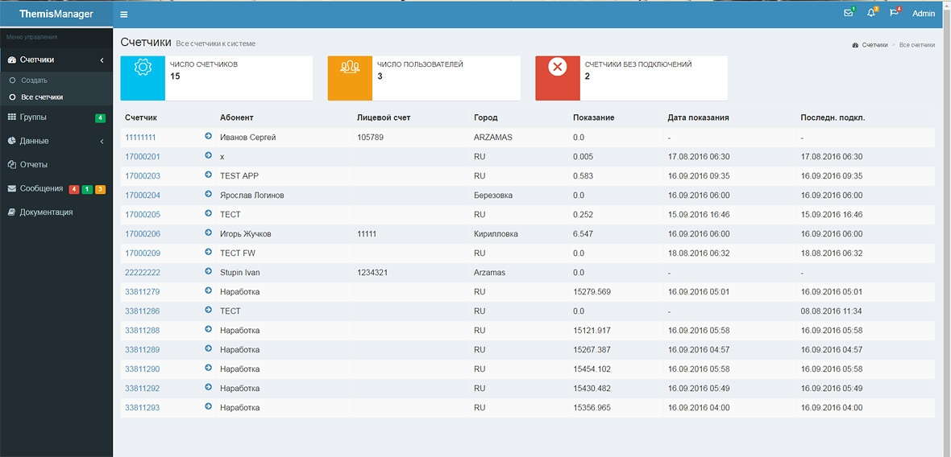

Графики потребления

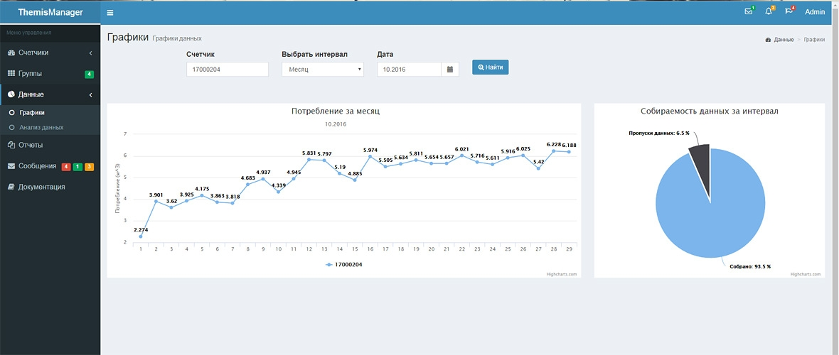

Архивы

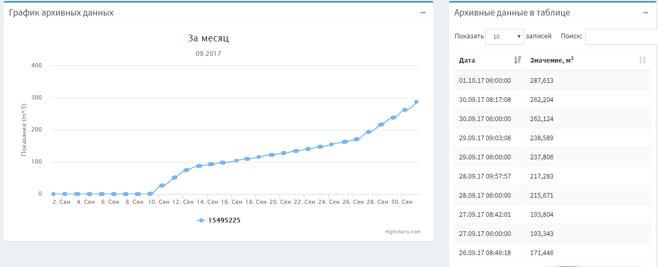

Карта абонента

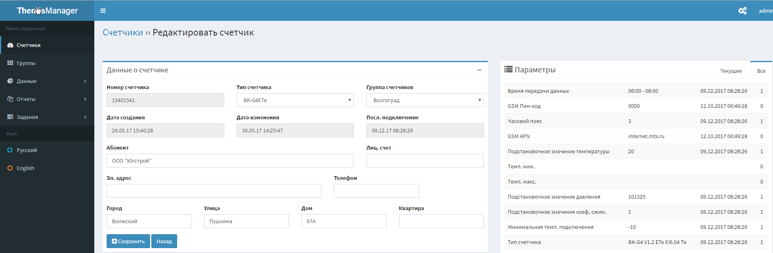

Группы

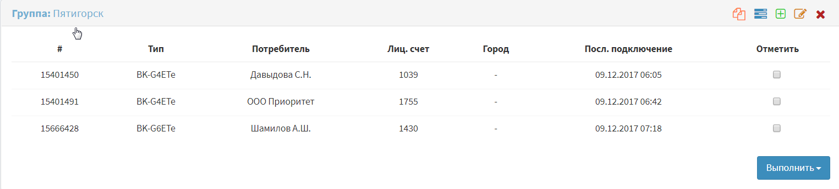

Отчеты

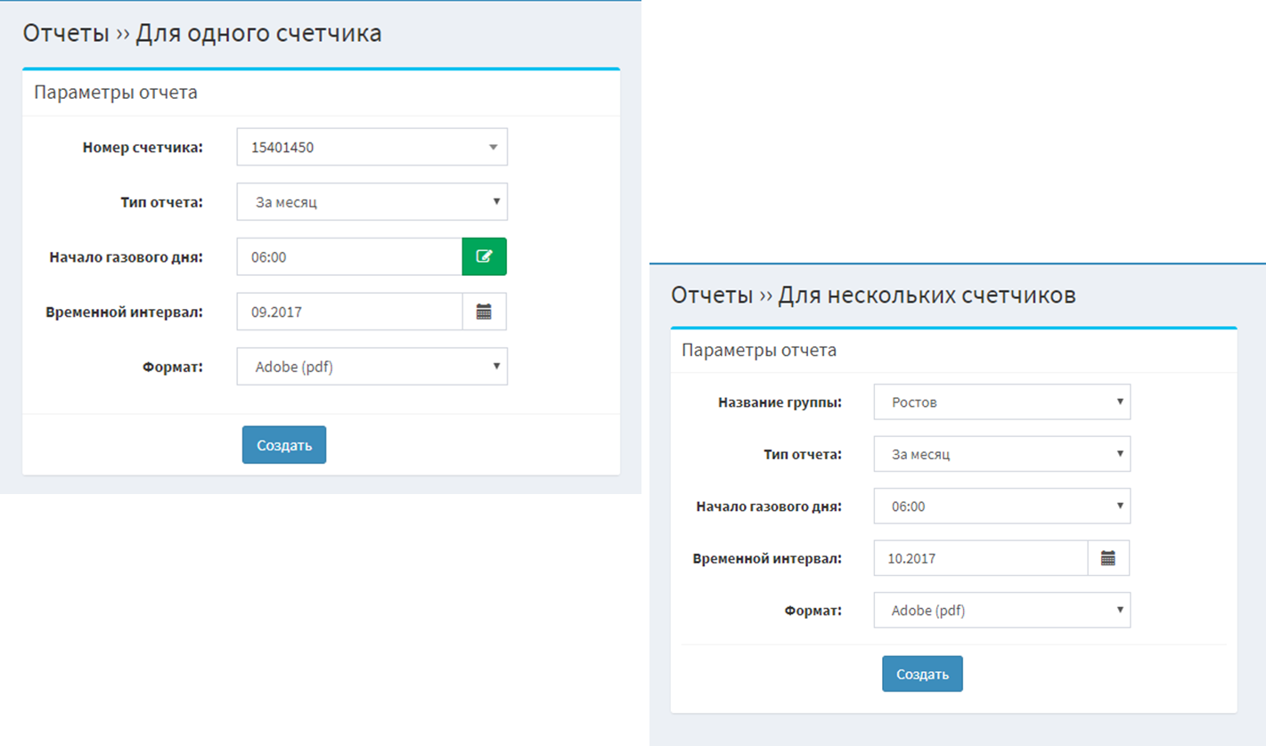

Групповой отчет по нескольким приборам

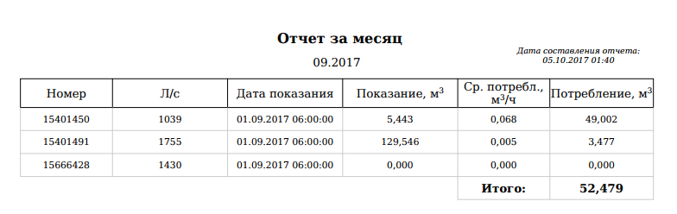

Отчет по одному прибору (абоненту)

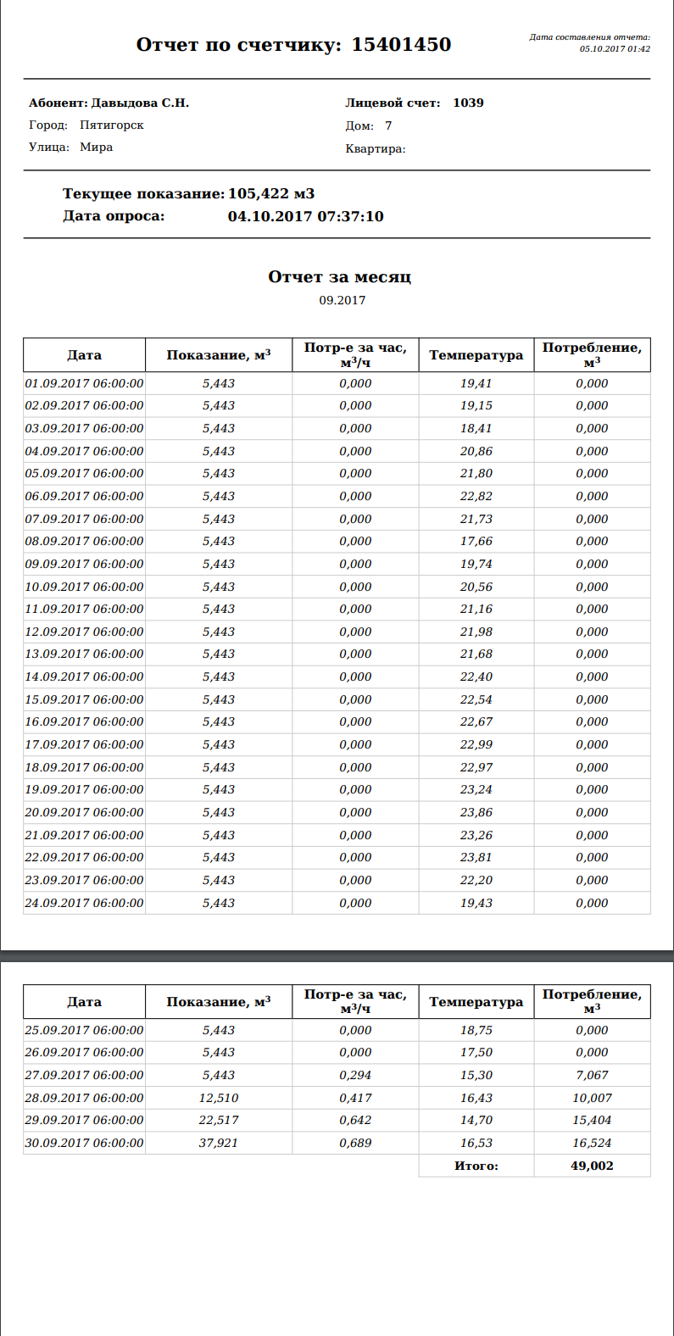

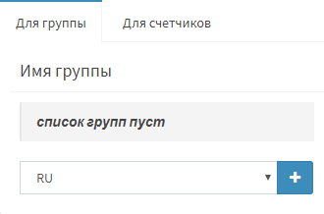Задания

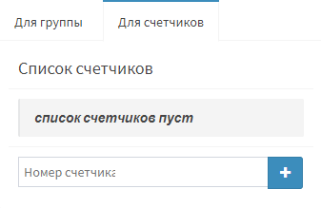

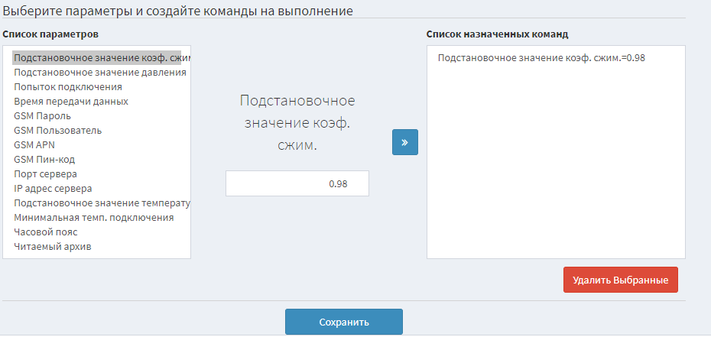

Разграничение уровней доступа

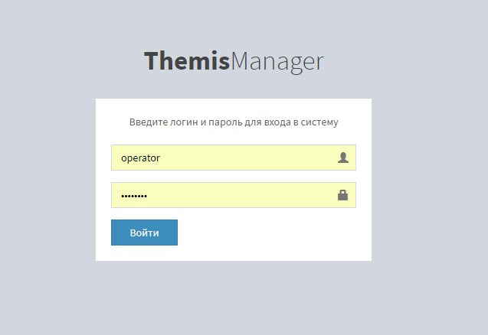

Интеграция с СОДЭК

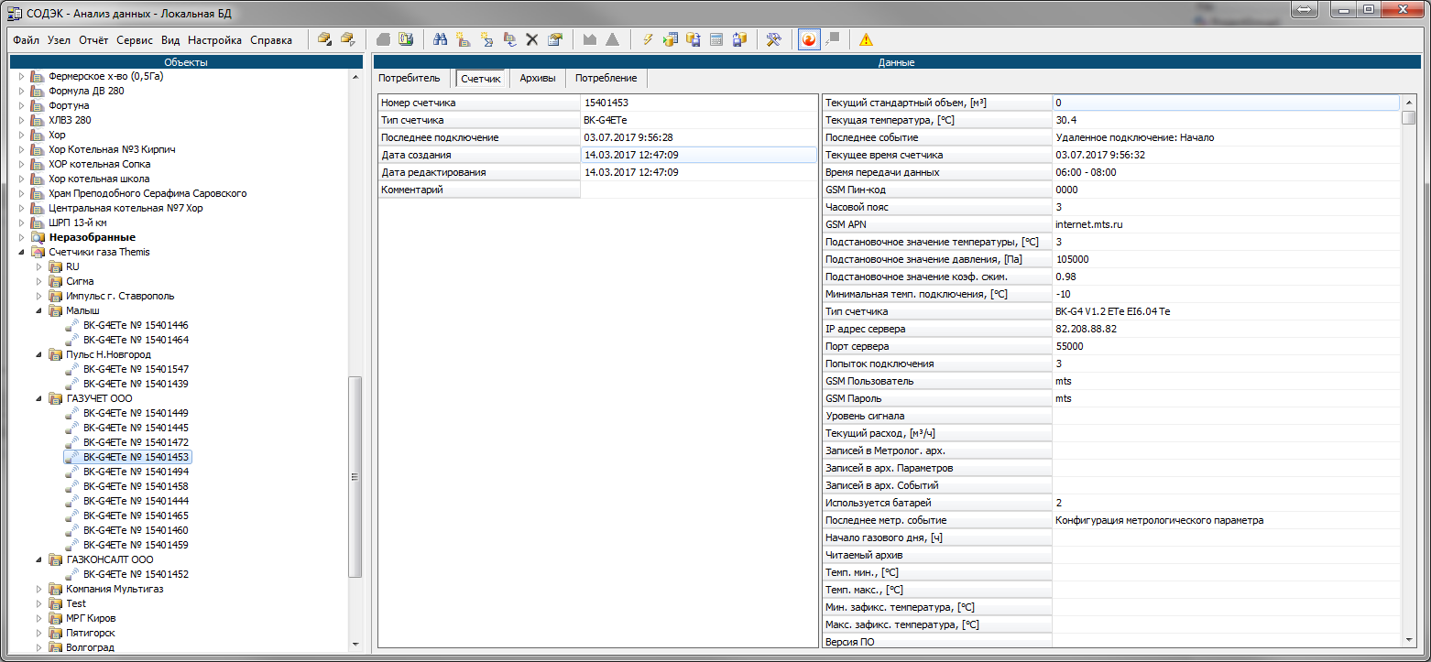

Системные требования:

**1. Выделенный компьютер:**

*Системные требования:*

* Windows 7/10 x32/x64
* Internet Explorer (не ниже 10)

*Аппаратные требования:*

* 1 Гб свободного места на диске
* Минимум 8 Гб оперативной памяти
* USB разъем

*При использовании виртуальной машины, необходимо обеспечить проброс Hasp-ключа usb.*

**2. Компьютер с установленным ПО Themis Manager должен быть расположен в демилитаризованной зоне (DMZ на рисунке ThemisNetwork).**

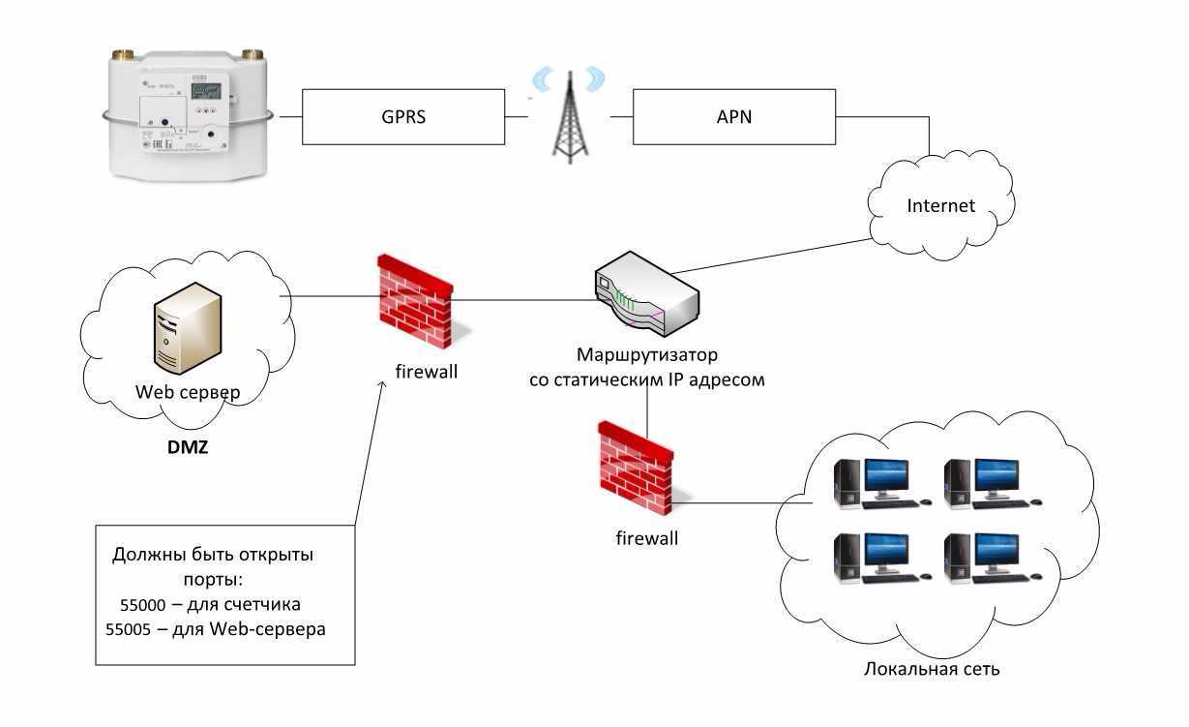

**3. Для работы системы необходимо выполнить следующее:**

Разрешить внутренним хостам инициировать соединение с компьютером в DMZ - зоне для порта 55005 - для подключения к web - серверу, с установленным ПО Themis Manager.

Разрешить внешним хостам инициировать соединение к DMZ - зоне только для порта 55000 (для подключения счетчиков).